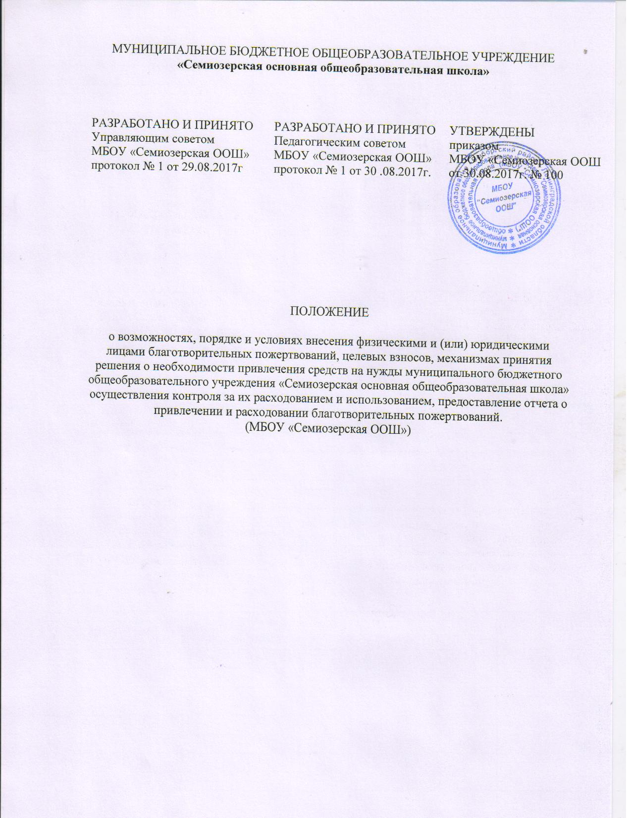

1. Общие положения
1.1. Настоящее положение о возможностях, порядке и условиях внесения физическими и (или) юридическими лицами благотворительных пожертвований, целевых взносов, механизмах принятия решения о необходимости привлечения средств на нужды муниципального бюджетного общеобразовательного учреждения «Семиозерская основная общеобразовательная школа» (далее по тексту Школа) осуществления контроля за их расходованием и использованием, предоставление отчета о привлечении и расходовании благотворительных пожертвований регулирует порядок привлечения, расходования и учета добровольных пожертвований физических и (или) юридических лиц.
1.2. Настоящее положение о возможностях, порядке и условиях внесения физическими и (или) юридическими лицами благотворительных пожертвований, целевых взносов, механизмах принятия решения о необходимости привлечения средств на нужды муниципального бюджетного общеобразовательного учреждения «Семиозерская основная общеобразовательная школа» (далее по тексту Школа), осуществления контроля за их расходованием и использованием, предоставление отчета о привлечении и расходовании благотворительных пожертвований, разработано в соответствии с нормами Гражданского кодекса Российской Федерации, Федерального закона от 11 августа 1995 г. № 135-ФЗ «О благотворительной деятельности и благотворительных организациях», Федеральным законом «Об образовании в Российской Федерации» от 29.12.2012г. №273-ФЗ, письмом Минобрнауки России от 18.07.2013г. № 08-950 «О направлении рекомендаций», Уставом МБОУ «Семиозерская ООШ».
1.3. Настоящее Положение является обязательным для всех участников образовательных отношений .
1.2. Пожертвованием признается дарение вещи или права в общеполезных целях.
1.3. Благотворительными пожертвованиями физических и (или) юридических лиц являются благотворительные взносы физических лиц, спонсорская помощь организаций, любая благотворительная деятельность граждан и юридических лиц:
1.3.1. Бескорыстная (безвозмездная или на льготных условиях) передача в собственность имущества, в том числе денежных средств и (или) объектов интеллектуальной собственности.
1.3.2. Бескорыстная (безвозмездная или на льготных условиях) наделенная правами владения, пользования и распоряжения любыми объектами права собственности.
1.3.3. Бескорыстная (безвозмездная или на льготных условиях) выполненная работа, предоставление услуг, оказание иной поддержки Школе.
1.3.4. Иные поддержки по целевому назначению.
1.4. Благотворительные пожертвования физических и (или) юридических лиц оформляется договором дарения.
1.5. . Благотворительные пожертвования привлекаются на основе принципа целевого назначения, добровольности их внесения физическими и (или) юридическими лицами.
1.6. Школа не вправе самостоятельно, по собственной инициативе, привлекать дополнительные средства (пожертвования) от родителей (законных представителей) без их согласия.
1.7. Размер благотворительного пожертвования, целевого взноса устанавливается физическими (или) юридическим лицом самостоятельно.
1.8. Работникам Школы запрещён сбор наличных денежных средств.
1.9. Школа принимает меры по недопущению неправомочных действий коллегиальных органов управления Школы в части привлечения благотворительных средств, поручив организацию деятельности по привлечению средств организациям, зарегистрированным в качестве юридических лиц (благотворительные фонды и т.д.).
1.10. Принуждение со стороны работников Школы и родительской общественности к внесению благотворительных пожертвований родителями (законными представителями) обучающихся не допускается.
1.11. На принятие пожертвования не требуется разрешения или согласия Учредителя Школы или иных государственных органов власти.
1.12. Руководитель Школы несет персональную ответственность за соблюдение порядка привлечения и использование благотворительных пожертвований.
1.13. Руководитель Школы вправе отказаться от благотворительных пожертвований по этическим и моральным причинам (до их передачи).

2. Порядок привлечения, учета и расходования благотворительных пожертвований

2.1. К компетенции Школы, на основании Устава Школы относятся:
2.1.1. Материально-техническое обеспечение и оснащение образовательного процесса, оборудование помещений в соответствии с государственными требованиями и стандартами;
2.1.2. Школа вправе привлекать в порядке, установленном законодательством Российской Федерации, дополнительные финансовые средства за счет благотворительных пожертвований и целевых взносов физических и (или) юридических лиц, в том числе иностранных граждан и (или) иностранных юридических лиц.
2.1.3. Доходы, полученные от такой деятельности, и приобретенное за счет этих доходов имущество поступают в самостоятельное распоряжение Школы.
2.3.4. Привлечение Школой дополнительных средств не влечет за собой снижение нормативов и (или) абсолютных размеров финансового обеспечения его деятельности за счет средств Учредителя Школы.
2.3. Прием средств и (или) материальных ценностей осуществляется на основании договора пожертвования, заключенного в соответствии с законодательством Российской Федерации, в котором благотворитель отражает:
2.3.1. Реквизиты благотворителя.
2.3.2. Сумму взноса и (или) подробное наименование объектов собственности, имущества, обозначение выполняемых работ, услуг.
2.3.3. Конкретную цель использования благотворительных пожертвований.
2.3.4. Дату внесения средств и (или) передачи ценностей, имущества, услуг.
Или, по желанию, договором дарения, по которому одна сторона безвозмездно передает или обязуется передать другой стороне вещь в собственность или имущественное право (требования) к себе или третьему лицу (например, право периодического получения определенной денежной суммы по банковскому вкладу жертвователя) в общеполезных целях.
2.4. Внесение благотворительных целевых денежных взносов осуществляется по безналичному расчету на внебюджетный лицевой счет согласно реквизитам Школы через отделения кредитных организаций.
2.5. Благотворительные пожертвования в форме передачи (дарения) имущества оформляется, помимо договора, актом приема-передачи и ставится на баланс Школы в соответствии с действующим законодательством.
2.6. Благотворительные пожертвования в форме выполнения работ (услуг) оформляется, помимо договора, актом приема-передачи.
2.7 Поступившие от благотворителя материальные ценности, а также имущество, приобретенное за счет внесенных им средств, приходуются в установленном порядке, учитываются на балансе Школы с присвоением им инвентарного номера.
2.8. Школа вправе использовать дополнительные привлеченные финансовые средства на функционирование и развитие Школы, осуществление образовательного процесса, в интересах участников образовательного процесса:
2.8.1. Реализация образовательных программ Школы.
2.8.2. Улучшение материально-технического обеспечения Школы.
2.8.3. Организация воспитательного и образовательного процесса.
2.8.4. Проведения различных мероприятий для обучающихся, организацию досуга и отдыха детей.
2.8.5. На приобретение книг, учебно-методических и наглядных пособий, технических средств обучения, мебели, оборудования, канцтоваров и предметов хозяйственного пользования, создания интерьеров, эстетического оформления Школы, благоустройство территории, содержание и обслуживание множительной техники, проведение ремонтных работ и другие нужды Школы.
2.9. Благотворители вправе определять цели и порядок использования своих пожертвований. Пожертвование имущества, может быть обусловлено жертвователем использованием этого пожертвованного имущества по определенному назначению. Школа, принимающее пожертвованное имущество, для использования которого установлено определенное назначение, ведет обособленный учет всех операций по использованию данного пожертвованного имущества.
В случаях, когда использование пожертвованного имущества в соответствии с указанным жертвователем назначением становится вследствие изменившихся обстоятельств невозможным, оно может быть использовано по другому назначению лишь с согласия жертвователя, а в случае смерти гражданина — жертвователя или ликвидации юридического лица — жертвователя по решению суда.
Использование пожертвованного имущества не в соответствии с указанным жертвователем назначением или изменение этого назначения с нарушением правил дает право жертвователю, его наследникам или иному правопреемнику требовать отмены пожертвования.
2.10. Расходование денежных средств, полученных в форме благотворительного пожертвования или целевого взноса осуществляется в соответствии с планом финансово-хозяйственной деятельности, утвержденным приказом директора Школы.
2.11. Распоряжение привлеченными средствами осуществляет директор Школы по объявленному целевому назначению и в порядке, определенном благотворителем (если это определено договором) либо по согласованию с Педагогическим советом Школы - коллегиальным органом управления Школой.
2.12. Школа организует бухгалтерский учет благотворительных пожертвований и целевых взносов в соответствии с действующим законодательством.
2.13. Контроль расходования благотворительных пожертвований и целевых взносов осуществляется Педагогическим советом Школы.
2.13.1. В полномочия Педагогического совета Школы:
2.13.1.1. Принятие решения о необходимости привлечения благотворительных пожертвований и целевых взносов.
2.13.1.2. Осуществление контроля расходования благотворительных пожертвований и целевых взносов.
3. Отчет о расходовании средств

3.1. Школа, в лице директора, несёт ответственность за предоставление Учредителю и общественности ежегодного отчета о поступлении и расходовании финансовых и материальных средств, дополнительных финансовых средств поступивших за счет благотворительны пожертвований и целевых взносов физических и (или) юридических лиц за предшествующий календарный год, а также отчета о результатах самооценки деятельности Школы (самообследование).
3.2. Директор Школы ежегодно представляет общественности отчет о привлечении и расходовании благотворительных пожертвований в анализе работы Школы за текущий учебный год.
3.3. Правоотношения по благотворительным пожертвованиям, не урегулированные настоящим Положением, регулируются Гражданским кодексом Российской Федерации.

4. Срок действия положения.

4.1. Данное Положение действительно со дня утверждения приказом директора Школы до отмены действия или замены новым.

